Огнем и лазерным лучом
Новый музей в Уфе рассказывает историю стоматологии Башкирии
Текст: Татьяна Лисина
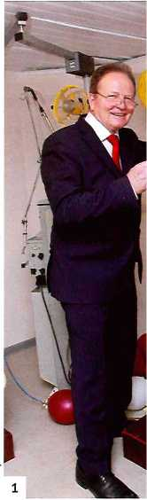
«Музей истории стоматологии XX—XXI веков» интересен, пожалуй, даже далекому от медицины человеку — экспозиция наглядно показывает путь, который за век прошло зубоврачебное дело. Но что самое занятное, здесь собраны не диковинки со всего мира, а предметы, рассказывающие историю стоматологии последнего столетия в отдельно взятом регионе. Такой, какой она действительно была: большинство экспонатов попали сюда прямиком из стоматологических кабинетов местных клиник Уфы
от самых ранних моделей, появи конце XIX века. Следующим шаге гии можно считать появление эл« бормашин, позволяющих стоматс дить лечение уже без помощи нс это, конечно, спорно — здесь же е видим компактный аппарат с эле приводом, но уже переносной.
- Врач брал такую машинку с вызов — на дом к пациенту или, ь для планового лечения детей в и Такое практиковали примерно в тые годы, — продолжает экскурс лий Гончаров. — Вот этот широки надевали на шею, и могли свобо, машинкой перемещаться - так и Представляете, какой век был!

Ягодка опять
Вторая половина XX века стала р тологии революционной — в воа годах до Башкирии добрались ла нологии и цифровое рентгенова дование. Советский лазерный ап годов с трогательным названием современного стоматолога разве и окунет в ностальгию. 20 лет спг парат ждал своего часа, чтобы те место в экспозиции и официальн ся в «прошлое стоматологии».
На сто лет в прошлое
Самому старому предмету в экспозиции - 104 года. Бормашину производства 1912 года передали в музей представители династии местных дантистов, работавших здесь еще до советской власти. Это громоздкое механическое устройство с ножным приводом способно развивать скорость вращения инструмента до тысячи оборотов в минуту. Для своего времени - чудо техники. По нынешним меркам - орудие пытки.
- Чем ниже скорость вращения,тем болезненнее пациент переносит процесс сверления зуба, - рассказывает создатель музея, главный врач стоматологической клиники Башкирского медицинского университета Анатолий Гончаров. - Мощность такой бормашины в триста раза меньше, чем у современных аналогов, и, чтобы снять с ее помощью, скажем, средний кариес, врачу в начале века требовалось 40 минут.
Эта бормашина по сути относится к первому поколению аппаратов для сверления зубов и принципиально не отличается

UNIDENT TODAY #31 АПРЕЛЬ 2016
- Создатель музея Анатолий Гончаров демонстрирует самый старый экспонат
- Бормашина с педальным приводом в действии
□f 1
*
\ А
У / \Л 1
;. М ?
г
14 | 1 h
\  - г \ | к Ш

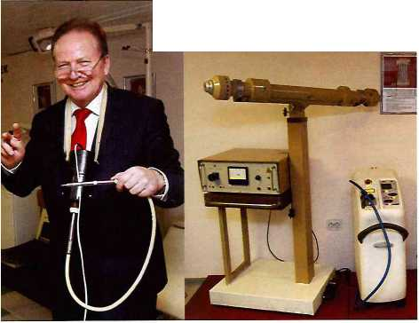
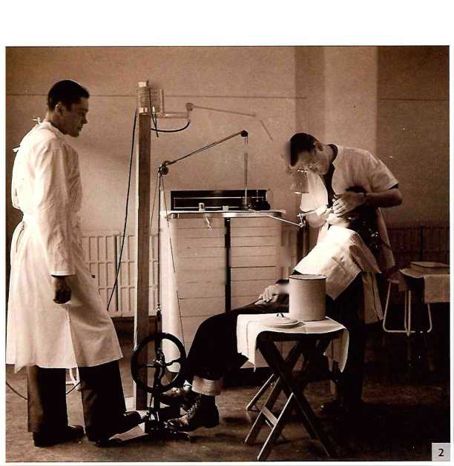
СТОМАТОЛОГИИ
ТЕХНОЛОГИИ
Лазеры разных технологических эпох
носное
удование в девяностых «Ягодку», которую применя-
идесятых
ли для широкого спектра задач в хирургии и физиотерапии, сменил революционный для России аппарат - импортный Millenium американского производителя Biolase. Он стал первым в регионе именно стоматологическим лазером.
- Этот аппарат я схватил, как только они появились в России, и лет пять мы были единственной клиникой в Башкирии, которая лазерные технологии тогда применяла. Работать, конечно, было сложно, - ни опыта, ни специалистов. Я помню, как наши врачи-мужчины опасались вреда от работы лазером для своей фертильности...
UNIDENT стал той компанией на российском рынке, которая в девяностые активно продвигала технологии для стоматологической практики, на тот момент в мире наиболее перспективные.
— Популяризация современных технологий актуальна во многих регионах до сих пор,— говорит глава представительства UNIDENT в Поволжье Игорь Безумов. - В БГМУ MiLLenium уже пылится в музее, потому что с его времен вышло уже несколько поколений лазеров. Но в то же время большинство клиник региона лазеры до сих пор, спустя 15 лет, не использует.
Цифровое видение
Работникам клиники БГМУ вообще часто приходилось быть первопроходцами в разных областях стоматологии. Благодаря энтузиазму главного врача и его готовности бесстрашно тестировать все доступные новинки, в клинике удалось развить качественную имплантологию, которая в конце XX века только-только набирала обороты на постсоветском пространстве. Еще одно тому подтверждение - первый интраоральный аппарат Trophy, завезенный в Башкирию в 1994 году.
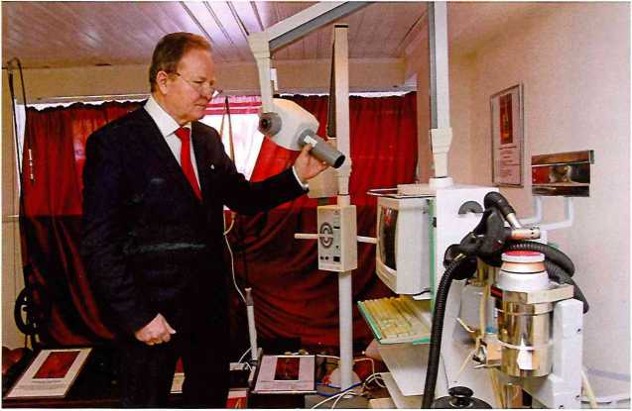
— Я помню, мы тоже купили его в первой пятерке в России. Для нашего региона появление такого аппарата означало прорыв в стоматологии, — вспоминает Анатолий Гончаров.
Trophy стал одним из первых в России цифровых интраоральных аппаратов
Правда, по словам главврача, первые стоматологи, которым посчастливилось стать частью этого исторического события, были скорее охвачены паникой. Поначалу читать цифровые снимки, которые нельзя даже подержать в руках, казалось столь неудобным, а тяга к привычным пленочным была столь сильной, что старый визиограф даже пришлось отключить. Но спустя пару месяцев специалисты оценили возможности, оказавшиеся в их распоряжении, и аппарат начали активно использовать.
На Trophy за годы работы врачи поликлиники сделали около 400 тысяч снимков, нередко он помогал найти и исправить осложнения, с которыми пациенты приходили после лечения без возможности провести такое качественное обследование. К тому же радиофизиограф давал в 90 раз меньше облучения, чем стандартная в то время рентгеновская установка. В итоге, за качественной диагностикой в клинику стал приходить едва ли не каждый второй житель Уфы.
-Технологии нужно отслеживать,представлять, что будет реально работать, а что нет. В этом отношении меня с самого начала
подкупал подход UNIDENT,я видел там команду, которая трезво и умно подходит к возможностям и ценности оборудования. Нам ведь нужно было, чтобы оборудование помогало и в научной работе. Мы занимались не только внедрением этих технологий, но и сами пытались «внедриться» в новые возможности. Не говоря уже о том, что оборудование должно твою клинику «кормить».
Немного фантастики
Чтобы попасть в «Музей истории стоматологии XX-XXI веков», нужно спуститься в цоколь стоматологической поликлиники БГМУ. Экспозиция разделена на две части: в одном из залов собраны более двух десятков стоматологических приборов, во втором книги, авторефераты, фотографии, газеты, посвященные истории зубоврачебного дела. Частично охвачен и XIX век - в основном, документами и фотографиями, инструментов того времени в архивах клиники не осталось.
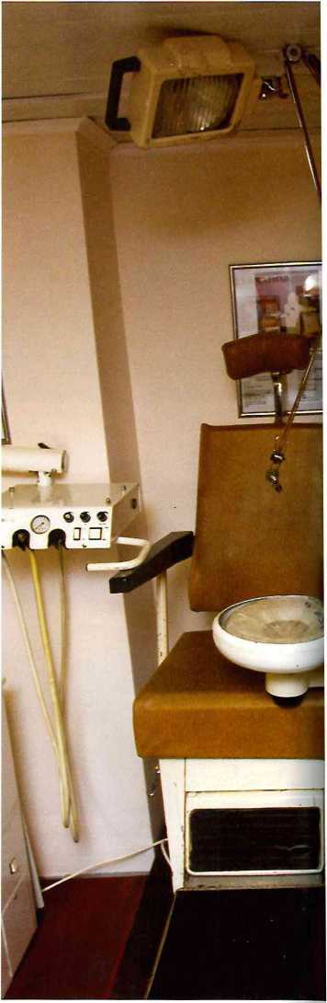
Некоторые экспонаты так знакомы, что вызывают ностальгию

72
UNIDENT TODAY #31 АПРЕЛЬ 2016

73

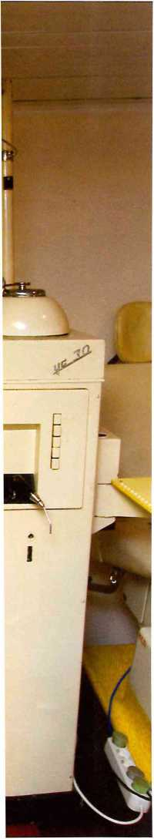
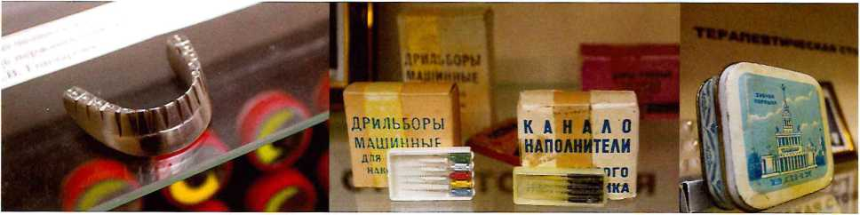
Зубной протез, отлитый пациентом самостоятельно
Професси
ональный
инструмент...
и профилактика советских дней
Все приборы,даже столетней давности - на ходу,любой можно запустить, если вдруг захочется испытать ретротехнологии в действии.
- Современные студенты-стоматологи имеют смутное представление о том, как работали их предшественники, — говорит Гончаров. Вы бы видели, с какими лицами они тут все включают, смотрят - как в музее фантастических приборов.
Есть в экспозиции и просто занятные, но прекрасно характеризующие и людей, и эпоху экспонаты. К примеру, уникальный металлический зубной протез. В 1989 году местный литейщик из Белорецка отчаялся ходить по врачам и отлил себе металлический протез самостоятельно. И даже ухитрился установить его на нижнюю челюсть.
- Он проходил с ним целых два года, притом что вес этого протеза 82 грамма, - рассказывает Анатолий Викторович. — Когда он приехал к нам в клинику, нормальное протезирование мы закончили за два дня. Самодельный шедевр он оставил в качестве
подарка, и рука, конечно, не поднялась протез выкинуть - теперь уже экспонат.
На стене музейного зала — карта мира, на ней отмечены девять стран, где трудятся дантистами выпускники БГМУ, уроженцы Башкирии. Четверо из них — врачи клиники БГМУ. «Франция,Австралия, Новая Зеландия,— перечисляет Анатолий Гончаров места работы своих воспитанников. - Мы вырастили много стоматологов для Москвы, я за 10-15 лет потерял пять-шесть врачей очень высокого класса,трое из них защитили докторские диссертации. Конечно, жаль, что уезжают те, кто мог бы внедрять важные технологии и заниматься их популяризацией в регионе.
По словам основателя музея,два зала - только начало. Экспозицию планируют пополнять и расширять по мере того, как будет расти раздел, посвященный технологиям XXI века.

